致知達德
個人篇：專心致志

故事：老漢粘蟬

- 看故事
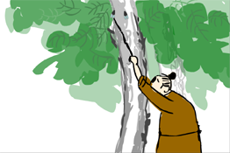 | 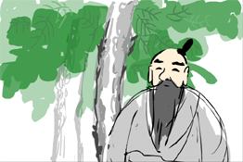
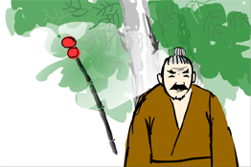 | 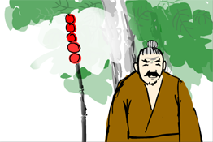
故事改編自《莊子‧外篇‧達生》

- 一起分享
- 捕蟬駝翁為甚麼要利用圓球和竹竿來訓練捕蟬的技能？
- 你試過專心致志地做一件事情嗎？結果怎樣呢？請跟大家分享你的經驗。
- 你認為捕蟬駝翁對捕蟬的工作態度是「敬業」嗎？為甚麼？
- 你認為學習環境會影響你的專注力嗎？如果學習環境不理想，可以怎樣克服呢？

- 多讀一點名句
（清）曾國藩《致沅弟．咸豐七年十二月十四夜》
凡人作一事，便須全副精神注在此一事。首尾不懈¹，不可見異思遷²，做這樣想那樣，坐這山望那山。人而無恆³，終身一無所成。
（每做一件事，便應該全副精神專注去做。不可以虎頭蛇尾，意志也不可以不堅定，做這件事卻想着另一件事，就像坐在這個山上卻只顧看着另一座山的好。人如果沒有恆心的話，一生也不會有任何成就。）

注釋：1. 懈：鬆懈、放棄
2. 見異思遷：見到新奇的事物就改變心意，這裏解作意志不堅定
3. 恆：持之以恆的心

（唐）張鷟《遊仙窟》
心欲¹專，鑿石穿。
（一個人的思想和意志如果能夠專注起來的話，就是石頭也能把它鑿穿。這說明了一個人只要意志堅定，任何事情都能完成。）

注釋：1. 心欲：這裏解作思想和意念

《莊子．外篇．達生》
用志¹不分²，乃凝於神³。
（專心致志而不分神，做事就會如有神助般順利。）

注釋：1. 用志：專心致志
2. 分：指分神
3. 乃凝於神：這裏解作好像有神協助那樣順利

典籍簡介：《莊子》 《莊子》是莊子學派的著述總集、道家的重要典籍，記錄了莊子的思想和言論。《莊子》分《內篇》、《外篇》、《雜篇》。一般認為《內篇》是莊子的作品，《外篇》和《雜篇》則是莊子的弟子和後學所作。《莊子》一書善於運用寓言、比喻說明哲理，文字優美，極具文學價值。 備註： 古時粘蟬的方法，一般是在竹竿上面的一端繞上蜘蛛網的絲，然後在樹下將竹竿舉起，尋找在樹上的蟬，再小心粘上蟬的翅膀，從而把蟬捕捉下來。粘蟬的時候，竹竿要保持穩定，否則就很容易驚動了蟬，讓牠飛走。

